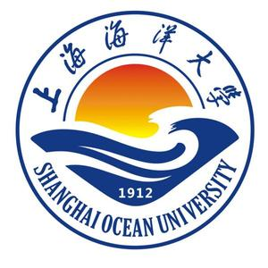

上海海洋大学（Shanghai Ocean University）是上海市人民政府与国家海洋局、国家农业部共建的农林类高等院校。前身为始建于1912年的江苏省立水产学校，1952年更名为上海水产学院，1985年更名为上海水产大学，2008年更名为上海海洋大学。
截至2014年5月，上海海洋大学有浦东新区沪城环路校区、杨浦区军工路校区、杨浦区民星路校区3个校区，主校区沪城环路校区占地约1600余亩，规划建设面积58.6万平方米。学校设有12个学院，设置47个本科专业及方向，有博士后科研流动站2个、一级学科博士学位授权点3个、一级学科硕士学位授权点10个。学校有全日制普通本专科生12800余人、研究生2800余人。

更多校徽请访问http://www.jianli-sky.com/，祝您生活愉快！（按住键盘的ctrl键，再用鼠标点链接就可以直接打开网站，不用复制到浏览器的）

